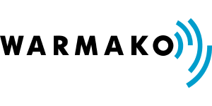

Warmako

Naam: Vera de Boer bedrijfsleider: Fred van Leeuwen schoolbegeleider: P. Kuijpers stageperiode: De week van 26 juni t/m 30 juni, gevolgd door de dinsdagen t/m 14 november 2017. Niet in de herfstvakantie ( 17 oktober ) en tijdens de SO-week (31 oktober).

**Inhoudsopgave: pagina:**

Voorwoord 3

Weekverslag 4

Handelingsverslagen

1 orderlopen 5

2 inpakken 6

3 inpakken voor amazon 7

4 aquarium schoonmaken 8

5 dozen opruimen 9

6 stickers overplakken 10

Maatopdrachten

1 Informatieboekje 11-26

2 logistieke processen in het bedrijf 27

3 MBO opleiding 28

Reflectie 29

Beoordelingsformulieren

**Voorwoord**

Ik ga mijn 3de stage lopen bij Warmako. Warmako is een groothandel in dierproducten zoals: hondenkussen, kattenmandjes, kattenspeeltjes, aquariums en nog veel meer. Ik zelf werkte hier al, maar heel weinig waardoor ik niet veel kan leren over dit bedrijf. Het eerste gesprek ging goed. we hebben afspraken gemaakt over mijn begin/eindtijden en dat ik goede stevige schoenen aan moet.

Deze dingen zou ik graag willen leren:

* Pakketjes verzenden
* Producten uit het magazijn hallen voor verzending
* Meer leren over het bedrijf zelf

Mijn stage is geslaagd als ik weet of het wat voor me is of niet.

**Weekverslag:**

Ik heb deze week stage gelopen in het magazijn bij Warmako. Ik vond de eerste week heel leuk en vond het supersnel voorbij gaan. De eerste dag dat ik daar kwam vond ik het wel een beetje spannend, omdat ik nog niet wist wat ik kon verwachten en of ik me niet ging vervelen. Maar ik kwam er al snel achter dat het op maandag best druk is en dat ik me niet hoef te vervelen.

In de eerste week heb ik vooral ingepakt. De eerste dag deed ik het samen en daarna deed ik het alleen. Het is me opgevallen dat het best druk kan zijn en dat je hard moet doorwerken me ze alle om het zo ver mogelijk af te kunnen krijgen.

Ik heb geleerd dat je moet blijven opleten met alles wat aan het doen ben met het inpakken. Je hebt al heel snel foutjes gemaakt zoals: een extra doos aan maken of de verzend sticker er verkeerd opplakken.

Ik heb een leuke stage week gehad. In de volgende stage dagen zou ik meer te weten willen komen over het bedrijf zelf. Ik heb nu al zin in de dinsdagen na de vakantie.

**Handelingsverslag 1: orderlopen**

In het magazijn liggen allemaal producten in stellingen die producten moeten allemaal opgehaald worden in een container zodat de inpakkers het makkelijk kunnen inpakken.

Je pakt een scanner en een container. Op de scanner log je in onder je eigen naam. Als je hebt ingelogd komt er een rij met namen zoals: maandag 9:30 maar er kan ook een naam van een bedrijf zijn. Je hebt ook nog verschillende tags die erachter kunnen staan je hebt dan bijvoorbeeld:

* Pallet (dit zijn hele grote orders van meerdere dozen en word op een pallet verzonden.)
* Spoed (Deze orders moeten als eerste gedaan worden meestal gaan deze producten naar webshops zoals Max & Luna.)
* Een dag van de week (deze producten worden pas verzonden op de dag die erachter staat.)

Boven in staat waar je heen moet lopen en de naam van het product. Je moet dan dat product opzoeken en die in je container leggen. Als je alle producten heb word er een blaadje uitgeprint en leg je dat plaatje op je container en zet je de container weg en ga je verder met de volgende.

Ik vind het leuk om te doen, omdat je de hele tijd bezig bent en nooit echt niks te doen heb. Ik zou de volgende keer minder snel kunnen werken, want ik maakte best wel veel foutjes omdat ik te snel was.

**Handelingsverslag 2: inpakken**

Als de orders zijn gelopen dan staan er allemaal containers met producten. De producten in de containers moeten allemaal ingepakt en verzonden worden. Ik moet gedaan worden zodat de klanten hun producten netjes binnen krijgen.

Je pakt een container (Je moet er wel opletten dat je eerst een spoed pakt of de containers de er het langste staan.) scan nu het blaadje wat erop ligt. Nu komt er op de computer allemaal vakjes te staan met A,B,C en de naam van de klant waar het naar toe gaat zodat je kan zien of je geen extra dingen erbij moet doen, want bij verschillende klanten zijn er verschillende manieren hoe ze het opgestuurd willen worden. Meestal begin ik van achter naar voren dus eerst C dan B en dan A. klik er eentje aan. Er komen nu plaatjes van alle producten die je nodig hebt. Zoek de producten op en scans ze en doe ze in een doos. Klik nu op start en klik op de juiste leverancier. Nu komt er een blaadje en een sticker uit de printers doe het blaadje in een mapje en plak de sticker erop en plak deze op de doos.

Ik vind het leuk om te doen, omdat je veel verschillende producten ziet en ik vind het leuk om te zien wat voor producten de klanten te bestellen. Ik zou beter kunnen opletten met wat ik doe, want ik ben al twee keer vergeten om een doos aan te maken en dat is een fout die je makkelijk kan voorkomen door een beetje te opletten.

**Handelingsverslag 3: shampoo inpakken**

De klant amazon wil alle shampoos in zakjes hebben. Dat moeten wij zelf doen omdat het vanuit de fabriek alleen in dozen word geleverd. Dit doen wij zodat we de klant amazon tevreden houden en onze klant blijft.

Je hebt een doos met honden shampoo. Die doos pak je uit nu heb je 16 shampoos die per 4 verpakt. Maak dat ook allemaal open zodat je 16 losse shampoos hebt. Doe elke shampoo apart in een zakje en dan doe je er 4 in een groter zakje en maak je die dicht.

Ik vind dit niet het leukste om te doen maar het moet gewoon gebeuren, want het is gewoon te druk om het te doen als je aan het inpakken ben. Ik zelf zou er niet iets aan veranderen hoe ik het doe want ik doe het wel goed.

**Handelingsverslag 4: aquarium schoonmaken**

Op mijn stage hebben we een biorb aquarium met goudvissen. Deze aquarium moet weleens schoongemaakt worden. Dit doen we zodat het aquarium netjes is als er klanten langs komen en als het aquarium vies blijft gaan de vissen ook uiteindelijk dood.

Zet eerst de pomp en het licht uit van het aquarium. Daarna moet je de helft van het water uit de aquarium halen. Haal nu alle ornamenten uit het aquarium. In het midden van het aquarium zit een buis met daaronder een filter. Die haal je eruit en vervang je die voor een nieuwe filter in. Onder de filter zit ook een airstone die moet je ook vervangen voor een nieuwe. Dan maak je alle ornamenten schoon. Nu doe je alles weer terug in het aquarium. Doe nu schoon water bij het aquarium en zet je de lamp en de pomp weer aan.

Ik vond dit leuk om te doen, want ik vind het niet erg om het schoon te maken en als je binnen komt vind ik het fijn om te zien dat het aquarium schoon is.

**Handelingsverslag 5: dozen opruimen**

Alle producten die in het magazijn komen zijn verpakt in dozen. Als een doos leeg is word hij plat gesneden en in de kartonbak gedaan.

Een keer per week word er bij alle paden gecontroleerd. de dozen waar dan een of twee producten in zitten worden dan leeg gehaald in stukken gesneden en in de kartonbak gedaan. Ik doe dit zodat het magazijn netjes en overzichtelijk blijft.

Ik vind dit het een leuk taakje om te doen.

**Handelingsverslag 6: stickers overplakken**

De producten die Warmako verkoopt gaan naar veel verschillende landen. Soms staat de taal waar het naar toe gaat niet achterop het product. Dan plak je er een nieuwe sticker op zodat het in de goede taal staat.

Je plakt de sticker over de tekst waar de inhoud staat heen. Ik doe dit zodat de mensen in het buitenland het ook kunnen lezen en begrijpen.

Ik vind het leuk om te doen.

**Maatopdracht 1: informatieboekje**

1. Maak een presentatie- en informatieboekje over Warmako.

Denk daarbij aan de volgende onderwerpen:

- Wat voor soort bedrijf?

- Wat verkoopt het?

- Welke functies?

- Geschiedenis.

- Cijfers

- Afzetmarkt.

- Enzovoorts

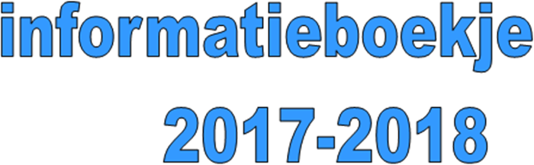

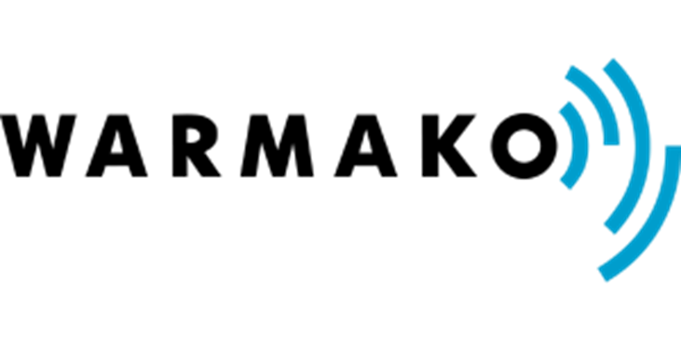

**Voorwoord**

Mijn naam is vera de boer, 15 jaar oud woont in De Lier en zit op het Floracollege 4 de klas vmbo-kader. In de 3de en de 4de klas moet je stage lopen bij verschillende bedrijven. Tijdens de stages krijg je verschillende opdrachten die je tijdens je stageperiode moet maken. Bij mijn stage bij Warmako heb ik de volgende 3 opdrachten gekregen:

1. Maak een presentatie- en informatieboekje over Warmako.
2. Beschrijf de logistieke processen die in en buiten het bedrijf plaatsvinden.
3. Zoek eens een Mbo-opleiding op die je graag zou willen doen. Schrijf erbij wat de opleiding inhoudt, welke beroepen je ermee kunt uitoefenen en wat je van de opleiding vindt en waarom.

Dit is de 1ste opdracht het maken van een informatieboekje. Door dit boek te lezen komt u meer te weten over het bedrijf Warmako. Warmako is een groothandel in huisdierbenodigdheden zoals: hondensnacks, kattenmanden en aquaria. In dit boek kunt u de geschiedenis, afzetmarkt, eigenmerken en nog veel meer vinden.

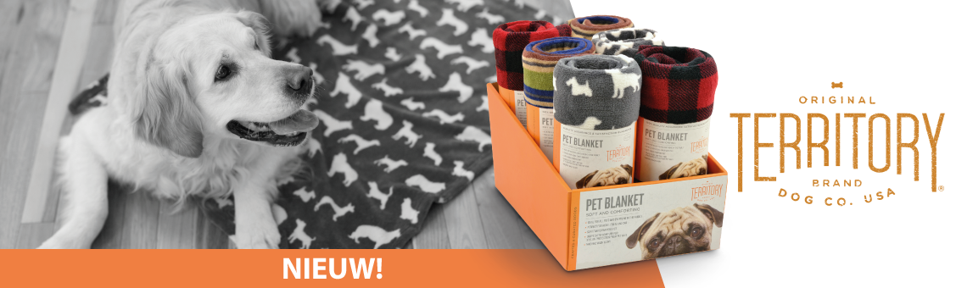

1Territory Fleece Blankets

**Inhoud pagina:**

Wie zijn wij? 3

Geschiedenis 4

Wat wordt er verkocht? 5-6

Wie kan hier producten kopen? 7

Afzetmarkt 8

Eigen merken 9-11

Inkooplanden 12-13

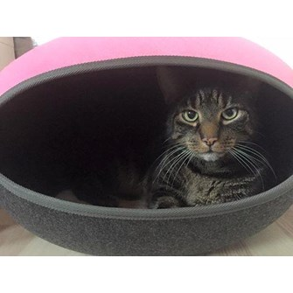

2CanadianCat Company Kattennest

**Wie zijn wij?**

Warmako is een groothandel in huisdierbenodigdheden. Wouter Koorneef is de eigenaar van dit bedrijf en Martien van Bohemen is de co-owner. Warmako is gevestigd op de Leehove 20 in de lier. In 1990 is Warmako ontstaan door Jan Koorneef de vader van de huidige eigenaar Wouter Koorneef. Warmako is een afkorting van de namen van de zoons van Jan Koorneef.

**Import/export**

Warmako zijn producten komen uit veel landen zoals: China, Polen en Korea. Alles wat Warmako importeert moet ook weer geëxporteerd worden dat gaat naar meer dan 20 landen onder andere naar België, Duitsland en Spanje.

**Missie/visie**

De missie van Warmako is het aanbieden van onderscheidende producten voor honden en katten. De visie is

**Voor wie?**

Warmako verkoopt zijn producten aan bijvoorbeeld: Dierenwinkels, Groothandels en tuincentra. Als particulier zou u ook producten kunnen kopen van Warmako. Dit kan bijvoorbeeld bij: bol.com, amazon.com, maxenluna.nl of u kunt het aan u dierenwinkel vragen of zij het kunnen bestellen voor je op ipets.eu.

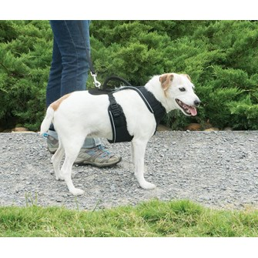

3 EasySport Harnes

**Geschiedenis**

In 1990 werd Warmako opgericht door Jan Koorneef de vader van de huidige eigenaar Wouter Koorneef. Warmako begon als een handelsbedrijf in producten om veevoer samen te stellen. Later kocht hij klei in waar kattenbak vulling van wordt gemaakt. Die verkoop liep heel goed waardoor hij meer klei is gaan verkopen en minder veevoer. In 2006 nam zijn zoon Wouter Koorneef het bedrijf over. Ze verkochten toen alleen nog kattenbak vulling en dat was te weinig vergeleken met wat andere groothandels verkochten. Wouter ging opzoek naar andere producten zoals: voer, hondenriemen en snacks daardoor is het bedrijf heel erg gegroeid en hebben ze moeten verhuizen, omdat het magazijn te klein werd. Nu is Warmako nog steeds heel erg aan het groeien. Het is elke dag druk en er komen vaak nieuwe producten.

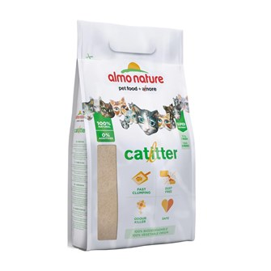

4 Almo Nature Cat Litter 2.27kg

**Wat wordt er verkocht?**

Bij Warmako worden er veel verschillende producten verkocht. De producten worden in verschillende categorieën verdeelt zoals hier onder staat.

**Food & snacks**

* Almo nature - nat/droogvoer hond en kat
* Truly - snacks hond en kat
* Dogr - droogvoer hond

**Design & lifestyle**

* Rebelpets - kussens hond
* Scruffs - kussens hond en kat
* Beco pets - kussens hond
* 51 degreeds - manden hond

**Hygiëne & care**

* Animology - shampoo hond en kat
* Greenfields - shampoo hond en kat
* Ruby care - broekjes
* Staywell - kattenluiken / drink fonteinen

**Toys & accessoires**

* Becopets - speelgoed hond en kat
* Curli - tuigjes hond
* Dog’s stuff - tuigjes hond
* Pets safe - elektronisch speelgoed kat
* H20 4k9 - waterflesjes hond
* Zogoflex - speelgoed hond
* 4 lazy legs - draagmand
* Puppia - tuigjes hond

**Training**

* Petssafe - blafbanden

**Veiligheid**

* Orbiloc - veiligheidslicht
* Outward hound - zwembandjes hond

**Aquarium**

* Biorb - aquarium en accessoires

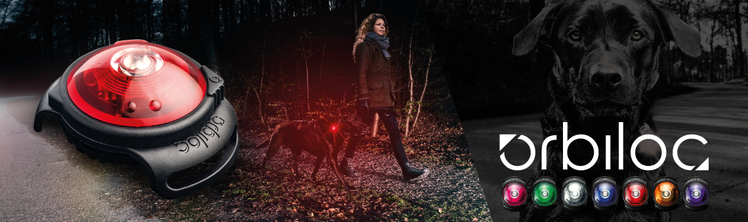

5 Orbiloc Dog Dual

**Wie kan hier wat kopen?**

Warmako verkoopt zijn producten aan dierenwinkels, tuincentra, groothandels, trimsalons en webshop. Als particulier zou je producten van Warmako kunnen kopen bij webshops zoals: - www.bol.com - www.amazon.com - [www.maxenluna.nl](http://www.maxenluna.nl) u zou ook naar u eigen dierenwinkel kunnen gaan en vragen of zij het product willen bestellen op www.ipets.eu. Warmako is gevestigd op Leehove 20 in De Lier.







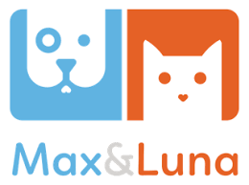

**Afzetmarkt**

Alle producten die ingekocht worden moet ook weer verkocht worden. Alle producten gaan naar veel verschillenden landen. De meeste producten gaan naar Nederland, België en Duitsland. De rest van de producten gaat naar bijvoorbeeld naar:

Rusland (voornamelijk greenfields)

Slovenië (voornamelijk truly)

Zwitserland (daar word van alles wat verkocht net als in Nederland België en Duitsland)

Spanje (voornamelijk truly)

Griekenland (voornamelijk greenfields)

Denemarken (voornamelijk truly)

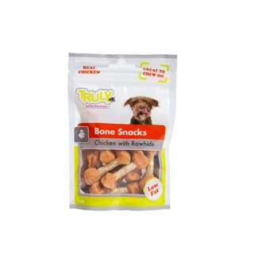

6Truly Bone Snacks 90gr.

**Eigenmerken**

Warmako verkoopt ook zijn eigen merken die merken zijn

**Dogr**  Dit is droogvoer voor honden

* Adult (Voor normaal actieve honden van kleine tot middelgrote rassen.)
* Energy (Voor volwassen honden met veel energie, ondergewicht of zeer kieskeurig.)
* MAXI (Voor normaal actieve honden van grote rassen.)
* Puppy/junior (Voor puppy’s en jonge honden tot 12 maanden.)
* **Truly** Dit zijn snacks voor hond en kat

Hond

* bonesnacks
* Calium bone chicken
* Calium bone twisted
* Chicken& cheese
* Fish strips
* Chicken filet 90 gr
* Chicken slices
* Chicken trainings bites
* chicken filet 360gr
* deer filets
* dental ropes
* sushi bar 400 gr
* sushi bar 90 gr
* duck slices
* rawhide stick
* soft duck slices
* strips anti-allergy
* veggie stick chicken

Kat

* tuna sticks + taurine
* mini heart chicken & fish
* duck snacks dental
* duck + taurine
* chicken snacks anti hairball
* chicken & fish

**Greenfields**

Dit zijn hygiënische middelen voor hond en kat.

Shampoo

* Aloë vera 5L
* Aloë vera 200 ml (voor honden met een uitgebalanceerde PH-waarde)
* Dog birch 5L (voor honden met een droge schilferige huid)
* Shampoo & conditioner (voor regelmatig gebruik)
* Shampoo & conditioner 5L
* Tea tree oil shampoo (voor honden met een droge huid)
* Tea tree oil shampoo 5L
* White coat 5L (voor honden met een witte vacht)
* Dogs on the run spray & go ( voor onderweg)
* Puppy/ kitten shampoo
* Puppy / Kat shampoo

Lotion

* Apple & mint
* Fruits of the forest
* Papaya dawn
* Spa cool aqua
* Spa cotton white
* Spa honey milk
* Spa sea breeze
* Very berry

Katten shampoo

* Nude cat shampoo (voor naakt katten en honden)

Reiniging middelen

* Snuff out
* Sparkling hutch (voor het reinigen van knaagdier kooien)
* Sparkling kennel concentrated (voor het reinigen van de bench)
* Sparkling kennel 5L
* Stay away spray (voor het voorkomen van ontlasting op ongewenste plekken)

Er is ook conditioner voor honden met een lange of krullende vacht zodat je de vacht na het wassen makkelijk kan doorkammen

**Rebelpets**

Dit zijn kussens voor honden

Fats

* Black
* Grey
* Linnen
* Taupe

Basic

* Grey
* Linnen
* Taupe

Boxbedden

* Grijs
* Licht grijs
* Taupe
* Zwart

De boxbedden zijn verkrijgbaar in de maten S M en L. Deze kussens kunnen ook gepersonaliseerd worden met de naam van u hond.

**Dog’s stuff**

dit is hygiëne voor honden.

Shampoo

* Shampoo & conditioner ( geeft extra volume)
* Fresh & clean (voor een frisse en verwikkend hondenvacht)
* Japanese prime tree shampoo (verminderd huidontstekingen en irritaties)

Parfum

* Active parfum
* Beautiful parfum
* Blossom parfum
* Friends parfum
* Happiness parfum

Conditioner

* Coat balsam (voor langharige en/of klitvormige vachten)

Spray

* Detangling spray ( ontklitter)

Gezichtverzorging

* Kleen face (verzorgt ogen en gezicht van je hond)

**Inkooplanden**

De producten die we hier verkopen komen uit veel verschillende landen over de hele wereld. Sommige producten komen rechtstreeks van uit de fabriek en andere uit groothandels.

**China**

* Scruffs
* Truly
* Biorb plantjes
* Beco

**Korea**

* Puppia

**Nederland**

* Greenfields
* Dog’s stuff
* Dogr

**Polen**

* Rebelpetz

**Denemarken**

* Grizzly olie
* Orbiloc

**Verenigd koninkrijk**

* Biorb aquaria
* Biorb acceories

**Amerika**

* Talltails

**België**

* 51 degreeds

**Oostenrijk**

* Curli

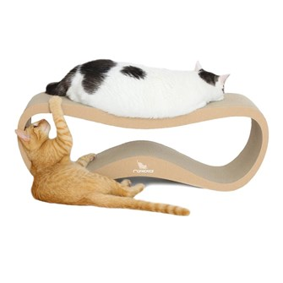

7 MyKotty LUI

Ik vond dit een leuke maatopdracht om te maken, want je kon er al je creativiteit in kwijt om het zo leuk mogelijk te maken en je leert er ook nog veel van.

**Maatopdracht 2: logistieke processen**

Beschrijf de logistieke processen die in en buiten het bedrijf plaatsvinden.

**Inkoop** Wouter, Danny en Martien kopen de producten in. Er word veel ingekocht uit China maar ook komen er producten uit Amerika, Engeland, Polen en Nederland. Met een inkoop programma kun je de voorraden zien. Als er te weinig van een product op voorraad is geeft hij dat aan. De levertijd hangt af van de productie tijd. Bij bijvoorbeeld shampoo duurt het 3 weken voordat het geproduceerd is en een week om het te leveren, maar als het uit een ander magazijn in Nederland komt kan het in drie dagen al geleverd worden. De producten worden aangeleverd op pallets in dozen.

**Binnenkomende goederen** Paul controleert de goederen. Het word zo snel mogelijk gecontroleerd als het binnenkomt. De folie word van de pallet afgehaald. Op de scanner kan je de producten zien. Als alles geteld is en klopt komt er een briefje uit de printer dat je het gecontroleerd heb. Als alles is nagekeken gaan de goederen in voorraad. Op scanner is te zien waar de producten liggen. De producten worden er bij gelegd en het word dan het aantal via de scanner in het systeem gezet. De overige producten die worden toegewezen naar een andere locatie.

**Voorraadbeheer** In de voorraad worden er tellingen gedaan. Er zijn twee soorten tellingen adhoc en traject telling. De adhoc telling is elke week anders. Vanaf januari 2018 worden de traject tellingen wekelijks uitgevoerd. Er word dan elke week van een pad de voorraad op nul gezet en word alles opnieuw geteld. Iedereen in het magazijn is verantwoordelijk voor de voorraad, maar als er iets gebeurt inde voorraad word Fred er op aangesproken.

**Uitgaande orders** eerst word een product besteld. Het bestellen van een product kan op verschillende manieren bijvoorbeeld de klant belt, via de vertegenwoordiger, de online shop, mail of fax. Daarna word er een order van gemaakt. Die order word met andere bestellingen van klanten in een batch gezet in het programma boxwise. Nu komt de batch op de scanner te staan en gaan de order Pickers de producten rapen die in de batch staan. Alle producten die ze hebben geraapt gaan in een container. Als alle producten in een container zitten word de container bij de inpakkers neergezet. Alle producten die de klant besteld heeft word netjes in een doos gedaan en dan word het verzonden met de leveranciers DPD,DHL en post NL.

**VAS activiteiten** VAS staat voor value added sevices. Het zijn alle processen die plaatsvinden in het magazijn. Bij Warmako is dat bijvoorbeeld het verwerken van retouren, het rapen, inpakken en verzenden van producten.

Ik vond het een leuke opdracht om te doen, want ik weet zelf bijna niks over logistiek en nu weet ik er meer over en ben ik erachter gekomen dat het best interessant is. **Maatopdracht 3: MBO opleiding**

Zoek eens een Mbo-opleiding op die je graag zou willen doen. Schrijf erbij wat de opleiding inhoudt, welke beroepen je ermee kunt uitoefenen en wat je van de opleiding vindt en waarom.

Ik zou de opleiding wildparkmanagement wel willen doen. In deze opleiding leer je alles over het natuurlijke gedrag van dieren in hun leefomgeving. Je leert bijvoorbeeld welke gevolgen het heeft als er iets veranderd in de leefomgeving van het dier en hoe je ermee om moet gaan. Je houdt van de natuur en gaat stagelopen in het buitenland. Je kan dan bijvoorbeeld stage gaan lopen in een nationaal park. Daar ga je aan de slag met het opsporen van verschillende diersoorten en die ga je dan identificeren en registreren. Na deze opleiding weet je veel over dieren in het wild maar ook in gevangenschap Zoals in wildparken. Na deze opleiding zou je de volgende beroepen kunnen doen: reisgids van natuurreizen, zoo keper in de dierentuin, beheer of dierobservator in een natuurgebied, voorlichting gever bij een dierentuin, dierverzorger bij een opvangcentrum voor wilde dieren of je start je eigen bedrijf. Je zou ook kunnen doorstromen naar het hbo en dan de opleidingen: dier management, toegepaste biologie, bos en natuurbeheer, zee en kust management of toerisme kunnen doen. Mij lijkt deze opleiding echt superleuk want, je bent veel bezig met natuur, milieu en wilde dieren en dat zijn mijn favoriete dingen om mee bezig te zijn.

Deze maatopdracht vond ik heel handig, omdat ik zelf nog niet echt heb opgezocht wat voor mbo-opleidingen er zijn wat te maken heeft met dieren. Ik ga nu er echt over nadenken om deze opleiding te kunnen doen ook al is het best wel ver reizen, want deze school staat in Tilburg.

**Reflectie**

Ik heb een erg leuke stage gehad bij Warmako in De Lier. Ook heb ik veel dingen geleerd, zoals:

* Meer informatie over het bedrijf
* Dat logistiek best leuk is

Ik vond het zelf heel erg fijn dat je veel tijd kreeg voor je stage verslag.

Deze stage is voorbij gevlogen. Ik heb het hier erg naar mijn zin gehad.